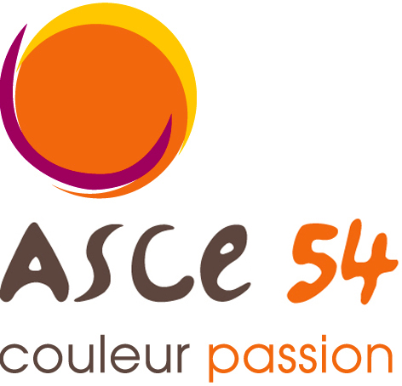 | Samedi 4 juin 2022  NOUVELLE PUB  EUROPAPARK  RULANTICA  ALLEMAGNE
L’ASCE 54 vous propose une sortie au choix en Allemagne :

- soit découvrir le nouveau complexe situé à quelques kilomètres d'Europa-Park, à Rust en Allemagne, et qui s'étend sur 450 000 m² incluant le parc aquatique Rulantica et l'hôtel-musée de style nordique "Krønasår".

- soit pour les moins férus d’eau et autres toboggans, arpenter les avenues du plus grand parc d’Allemagne.

Pour ces sorties, une subvention exceptionnelle est ajoutée pour toutes les inscriptions déjà comptabilisées comme celles futures. Un remboursement pour ceux déjà inscrits sera effectué par échange de chèque. Il reste une vingtaine de places, les premiers inscrits seront les premiers servis. Subvention accordée seulement aux adhérents de l'ASCE 54 qu'ils soient actifs, retraités ou extérieurs.

Si vous êtes intéressés par cette journée qui augure un plein de sensations, rendez-vous sur le parking de la Sapinière Auchan Laxou côté Flunch à 6h45 pour un départ à 7h00 – arrivée au parc vers 10h00.
Départ du parc à 18h00 pour un retour vers 20h00.

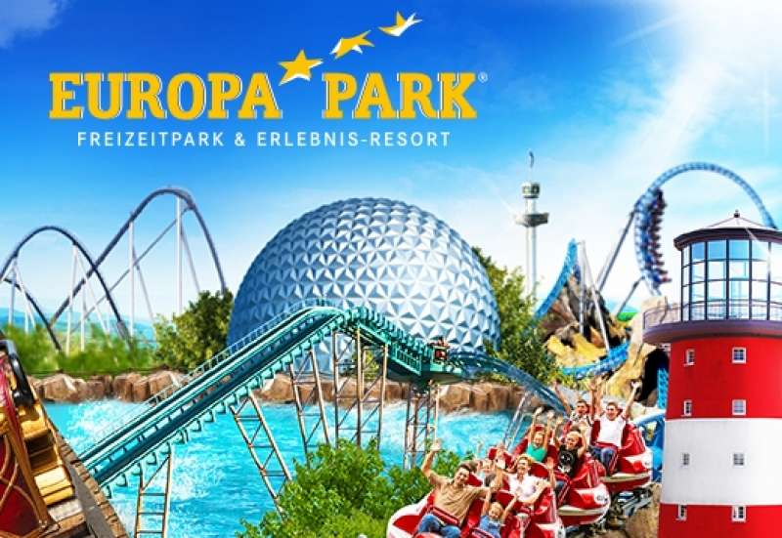
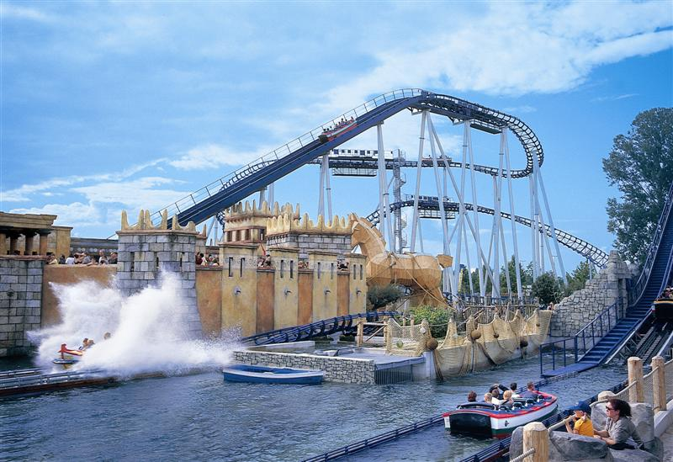
Rulantica
Bulletin d’inscription à Europapark* / Rulantica* ! (*rayez la mention inutile)

Nom : ....................................Prénom.................................................N°Carte ...............…
Service : .....................................Numéro de portable ....…………………..
Nombre de personnes . .…. x 29 euros (prix incluant le transport) = euros (RULANTICA)
Nombre de personnes (ext) : .….. x 53 euros (prix incluant le transport) = euros(RULANTICA)
Nombre de personnes : ....x 36 euros (prix incluant le transport) = euros (EUROPAPARK)
Nombre de personnes (ext) ..... x 60 euros (prix incluant le transport) = euros (EUROPAPARK)

TOTAL : euros

Repas à votre convenance personnelle. En ce qui concerne RULANTICA vous pouvez emmener les pique-nique mais il faudra sortir du complexe pour manger, en cas de mauvais temps vous pourrez demander à manger au Kelpie-café.

A retourner au plus tard le 16/05/2022 avec le règlement par chèque à l’ordre de l’ASCE 54, espèces, chèques-vacances à DDT54- ASCE 54, Place des Ducs de Bar, CO N°60025, 54035 Nancy.
Pour plus d’informations contacter delphine.albertini@meurthe-et-moselle.gouv.fr ou 03 83 91 40 39.
Rappel : dès lors que l’inscription est faite, en cas d’annulation, le remboursement ne se fait que sur présentation d’un certificat médical. Les inscriptions ne sont prises en compte que si elles sont accompagnées du règlement. L’ASCE se réserve le droit d’annuler la manifestation si le nombre minimum de participants n’est pas atteint.

DA-ASCE54-03/05/22

